**5.4 Στήριξη και κίνηση στο άνθρωπο**

**Γνωρίζετε ότι...**

Η λέξη σκελετός προέρχεται από το αρχαίο ρήμα σκέλλω, που σημαίνει ξηραίνω. Ωστόσο ο σκελετός είναι ένας ζωντανός ιστός που έχει πολλές και σημαντικές λειτουργίες

Ωστόσο ο σκελετός είναι ένας ζωντανός ιστός που έχει πολλές και σημαντικές

λειτουργίες. Οι

**Διδακτικοί στόχοι:**

**Σήμερα θα εξετάσουμε:**

1. **Ποιος είναι ο ρόλος του σκελετού και ποια συστήματα συνεργάζονται για την κίνηση**
2. **Ποια είναι τα μέρη του ανθρώπινου σκελετού, και πως ονομάζονται τα κυριότερα οστά.**
3. **Θα κάνουμε διάκριση των οστών σε ομάδες ανάλογα με την μορφολογία τους αλλά και συσχέτιση της δομής των οστών με την λειτουργία τους.**

**ΦΥΛΛΟ ΕΡΓΑΣΙΑΣ**

**Στόχος 1**

Παρατηρώντας τις εικόνες προσπαθήστε να απαντήσετε στις ερωτήσεις που ακολουθούν:

1. Να παρατηρήσετε τις εικόνες και να γράψετε τι διαθέτουν τα κοριτσάκια, σε αντίθεση με τη μαριονέττα, το οποίο του επιτρέπει να κινείται αυτόνομα.



…………………………………………………………………………………………………………………………………………………

2. Με βάση τις πιο κάτω εικόνες, να γράψετε έναν κοινό ρόλο (και τη σημασία του) που έχουν τα οστά των πλευρών και τα οστά του κρανίου στον ανθρώπινο οργανισμό.

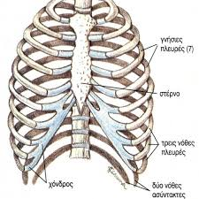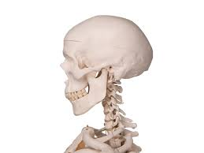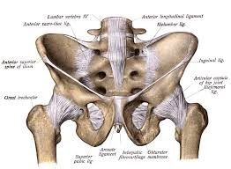

…………………………………………………………………………………………………………………………………………………………………………………………………………………………………………………………………………………………………………………………………………

3.Το κορίτσι της πιο κάτω εικόνας κάνει διάφορες κινήσεις με τη βοήθεια του μυϊκού της συστήματος. Με ποιο άλλο οργανικό σύστημα πιστεύετε ότι συνεργάζεται στενά το μυϊκό σύστημα για την επίτευξη των διαφόρων κινήσεων; Να δώσετε μια πιθανή εξήγηση.

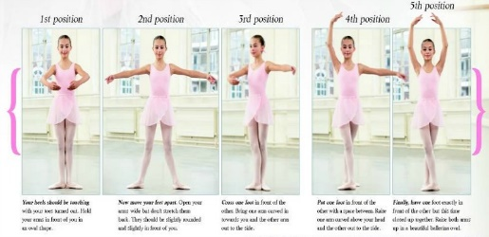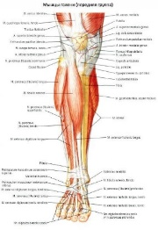…………………………………………………………………………………………………………………………………………………………………………………………………………………………………………………………………………………………………………………………………………

4. Κατά τη διάρκεια της εγκυμοσύνης, μερικές γυναίκες που δεν προσλαμβάνουν με τη διατροφή τους ικανοποιητικές ποσότητες ανόργανων αλάτων, κυρίως ασβεστίου και φωσφόρου, παρουσιάζουν προβλήματα στα δόντια και τα οστά. Πού πιστεύετε ότι οφείλονται αυτά τα προβλήματα;

…………………………………………………………………………………………………………………………………………………………………………………………………………………………………………………………………………………………………………………………………………

5.Να παρατηρήσετε την πιο κάτω εικόνα, να μελετήσετε το σχετικό κείμενο και να γράψετε ποια είναι η σχέση μεταξύ του μυελού των οστών και του αίματος.

**Ο μυελός των οστών είναι ένας ρευστός ιστός που βρίσκεται μέσα στα οστά και περιέχει αρχέγονα αιμοποιητικά κύτταρα, δηλαδή πρόδρομες μορφές των λευκών αιμοσφαιρίων, των ερυθρών αιμοσφαιρίων και των αιμοπεταλίων που κυκλοφορούν στο αίμα. Σε άτομα με καρκίνο του αίματος (λευχαιμία ή λέμφωμα), και αφού πρώτα ο ασθενής υποβληθεί σε ακτινο- ή χημειο-θεραπεία για την καταστροφή των καρκινικών κυττάρων, διενεργείται μεταμόσχευση μυελού των οστών για την αντικατάσταση των παθολογικών κυττάρων του δέκτη με άλλα υγιή κύτταρα από μυελό των οστών υγιούς και συμβατού δότη.**

**Ο μυελός των οστών δεν έχει σχέση με τον νωτιαίο μυελό, ο οποίος βρίσκεται στη σπονδυλική μας στήλη και αποτελεί ιστό του νευρικού συστήματος.**

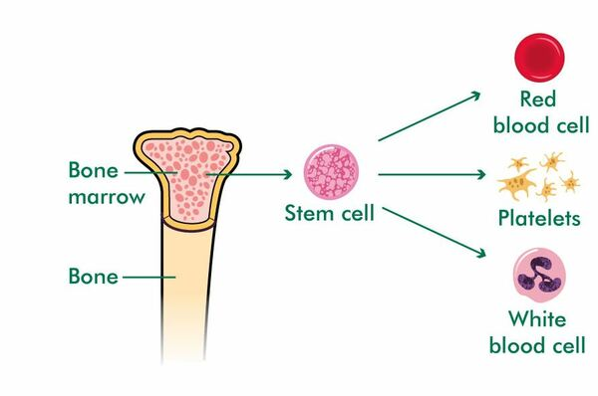

Ερυθρά αιμοσφαίρια

οστό

αιμοπετάλια

Ερυθρός μυελός των οστών

Λευκά αιμοσφαίρια

6. Με βάση τα όσα έχετε μάθει μέχρι τώρα στις δραστηριότητες 1 μέχρι 5, να γράψετε πέντε (5) λειτουργίες του ερειστικού συστήματος στον άνθρωπο, χρησιμοποιώντας τις ακόλουθες λέξεις κλειδιά που σας δίνονται με αλφαβητική σειρά: **ανόργανα άλατα, ευαίσθητα όργανα, καθορισμός σχήματος, κίνηση, στήριξη, συστατικά του αίματος**.

1

2

3

4

5

**Στόχος 2.**

1. Ας δούμε τα βασικά μέρη του ανθρώπινου σκελετού:

Ο σκελετός του ανθρώπου διαιρείται σε **σκελετό του κορμού** και **σκελετό των άνω και κάτω άκρων**. Ο σκελετός του **κορμού** περιλαμβάνει τον **σκελετό της κεφαλής**, **τον σκελετό της σπονδυλικής στήλης** και τον **σκελετό του θώρακα**. Ο σκελετός **των άνω άκρων** περιλαμβάνει και τον **σκελετό του ώμου** ενώ ο σκελετός των **κάτω άκρων** περιλαμβάνει και τον **σκελετό της λεκάνης.**

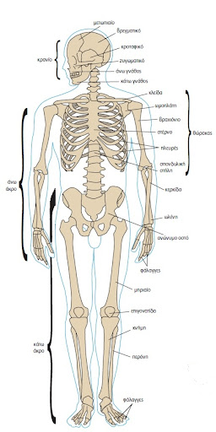

2. Κατηγορίες οστών ανάλογα με τη μορφή τους. Συσχέτιση με λειτουργία τους.

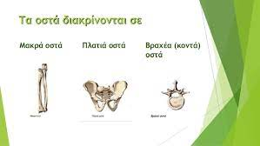

2.α. Από τα οστά που ας δίνονται να ονομάστε ποια είναι πλατιά, ποια βραχέα και ποια είναι μακρά οστά: οστά κρανίου, κλείδα, ωμοπλάτη, βραχιόνιο, στέρνο, πλευρές, κερκίδα, ωλένη, σπόνδυλοι, λεκάνη, μηριαίο, κνήμη περόνη.

Πλατιά:………………………………………………………………………………………………………………………………………………………

Βραχέα:……………………………………………………………………………………………………………………………………………………..

Μακρά:……………………………………………………………………………………………………………………………………………………

2.β. Τι εξυπηρετεί το σχήμα αυτών των οστών στη θέση που βρίσκονται;

…………………………………………………………………………………………………………………………………………………………

3.Με τη χρήση αυτοκόλλητων τοποθετήστε όσο ποιο πολλά ονόματα οστών μπορείτε πάνω στο πρόπλασμα